ENERGIA POTENZIALE - Introduzione
ENERGIA E MOVIMENTO
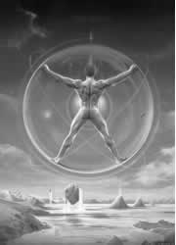
A lezione abbiamo descritto alcune proprietà dell’energia. Adesso ci preoccuperemo di vedere in quante forme distinte essa può apparire.

L'energia è sicuramente presente in un oggetto che si muove: in questo caso ha il nome di energia cinetica (K) e sappiamo come misurarla: K= ½MV².

Vediamo se quella cinetica è l’unica forma di energia. Quando facciamo uno sforzo fisico diciamo che perdiamo energia. Questo è proprio il primo esempio che abbiamo fatto! Anche quando accendiamo uno strumento a pila diciamo che le pile, alimentando lo strumento, si scaricano. Un corpo caldo a contatto di uno più freddo si raffredda: affermiamo che perde energia.

Quando ci nutriamo possiamo dire che immagazziniamo energia. Un filamento di una lampadina acquista energia quando ci passa la corrente che lo accende. E carichiamo di energia le batterie attaccandole ad un alimentatore elettrico. Allo stesso modo, affermiamo che una molla è carica di energia quando è allungata o compressa. Infine, se solleviamo un libro dal suolo diciamo che gli diamo energia perché lo spostiamo contro la gravità, anche se esso è ben saldo immobile nelle nostre mani.

E’ evidente dagli esempi fatti sopra che tutti questi tipi di energia non sono cinetici in quanto non risultano associati ad alcun movimento. Infatti, quando affermiamo di “essere in forze”, cioè carichi di energia biologica, che cosa si muove più rapidamente dentro di noi? niente! E quando dichiaro che una pila è carica, cioè piena di energia, cosa si muove dentro di lei che prima rimaneva immobile? nulla! E una molla compressa? è completamente immobile! E’ perciò evidente che esiste una seconda forma di energia, diversa da quella cinetica, che non è legata ad alcun movimento. Chiamiamo energia potenziale questa forma di energia non cinetica.
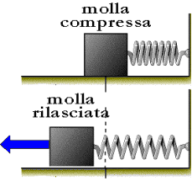
Quando la molla è compressa essa è immobile ma immagazzina energia, che si trasforma in energia cinetica quando la molla viene rilasciata e spinge via il corpo che le è attaccato.

ENERGIA POTENZIALE, CINETICA E LAVORO

Alcuni esempi ed osservazioni
Consideriamo una molla. Abbiamo affermato che una molla a riposo è scarica mentre se è allungata o compressa è carica di energia. Chiaramente, questa forma di energia non è cinetica (la molla rimane immobile quando è compressa/allungata): vediamo quali effetti produce quest’energia.

Se lascio andare la molla essa perde la sua deformazione (si scarica) ma compie un Lavoro sul pesino agganciatole, accelerandolo! Dunque: la molla perde energia potenziale facendo Lavoro ma proprio grazie a questo Lavoro trasmette energia cinetica al pesino! Quando la molla è giunta nuovamente alla lunghezza di riposo, essa si scarica definitivamente.

Consideriamo adesso una batteria che è stata appena caricata: diciamo che essa ha ricevuto energia, anche se di natura non cinetica (la pila non si mette e ballare quando è carica!). Se inserisco la batteria dentro un circuito elettrico essa fa passare corrente, cioè esegue un lavoro sugli elettroni del circuito fornendo loro energia cinetica. Finito tutto il Lavoro possibile, la pila si scarica.

Allo stesso modo, se sollevo un libro gli do energia non cinetica: se lo lascio cadere al suolo, la gravità gli fornisce un Lavoro accelerandolo. Arrivato al suolo, la gravità non gli può più fornire nessun altro lavoro: essa si è “scaricata”.

Dagli esempi sopra è evidente cosa è l’energia potenziale: essa rappresenta la capacità di ottenere Lavoro e, di conseguenza, energia cinetica. Perciò un corpo sollevato dal suolo ha energia potenziale perché esso ottiene energia cinetica se viene lasciato cadere. Un secondo corpo posto al livello del suolo non ha energia potenziale perché esso non può cadere e dunque non ha la possibilità di guadagnare energia cinetica.

Inoltre è evidente che esiste una ben precisa relazione fra energia potenziale e energia cinetica: infatti quando un oggetto ottiene energia cinetica (ad esempio il libro che cade dell’esempio sopra) l’energia potenziale si scarica. A sua volta, l’energia cinetica può trasformarsi in energia potenziale. Ad esempio, quando un corpo viene lanciato in alto, esso rallenta (perde energia cinetica) ma guadagna energia potenziale. Il massimo del potenziale si ha quando si ottiene il minimo dell’energia cinetica, cioè nel punto più alto raggiungibile. Dunque: all’aumentare dell’energia cinetica diminuisce l’energia potenziale e viceversa.

Tre tipi di Energia: atto, potenza e transito
Da queste ultime osservazioni si capisce che energia potenziale ed energia cinetica sono due manifestazioni complementari di energia: all’aumentare dell’una l’altra diminuisce e viceversa. E’ come se esistesse un’unica forma di energia in grado di passare da una sua manifestazione all’altra. Esiste poi una terza grandezza che permette questo passaggio: il Lavoro. Quando esso è positivo l’energia cinetica aumenta e quella potenziale diminuisce; quando esso è negativo l’energia cinetica diminuisce e quella potenziale invece aumenta.

A questo punto abbiamo a disposizione ben tre diverse forme di energia! O meglio ancora, esistono almeno tre modi diversi in cui l’Energia può apparire: Energia Cinetica, Energia Potenziale, Lavoro. Essi sono chiaramente legati fra loro:

- l’energia cinetica è l’energia di movimento di un corpo. Essa è misurabile di per se stessa come ½MV²: perciò è energia che si è manifestata, cioè in atto.
- l’energia potenziale è la capacità di un corpo di ottenere energia cinetica. L’energia potenziale non produce nulla finché non viene trasformata in cinetica: essa perciò è energia non ancora manifestata ma che forse lo sarà se si trasformerà in movimento: cioè è energia in potenza.
- il Lavoro è energia in transito, cioè energia che sta passando da potenziale a cinetica e viceversa.

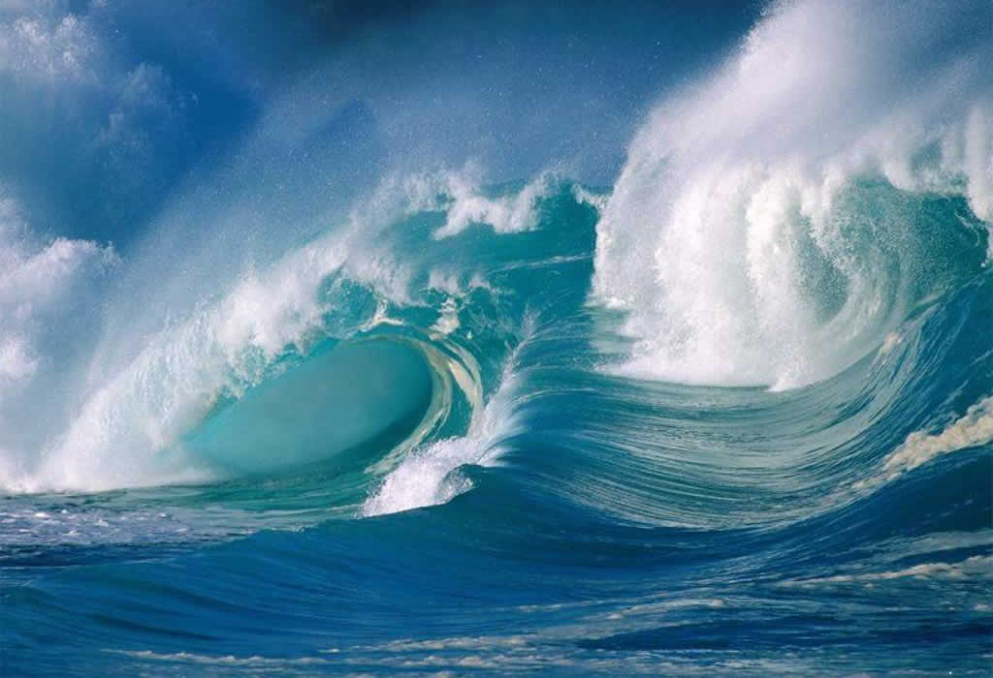
I marosi del mare sono un’evidentissima manifestazione di tutte e tre le forme di energia.
Potenziale: quando si forma l’onda.
Cinetica: l’onda che si abbatte sulla superficie.
Lavoro: energia potenziale che si trasforma in cinetica durante la caduta.

Un esempio pratico: le montagne russe!
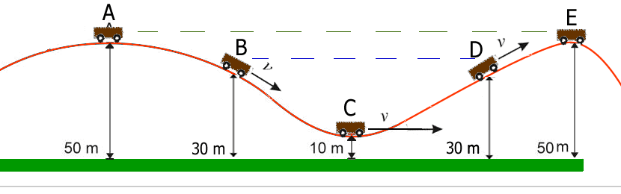
Un esempio evidente del rapporto esistente fra energia cinetica, energia potenziale e Lavoro è dato dalle…. montagne russe! Un seggiolino è in cima alla montagna russa (A): esso è immobile –energia cinetica nulla- ma ha il massimo di energia potenziale, in quanto può acquistare energia cinetica durante l’eventuale discesa.

Il seggiolino scendeeee! e arriva in B, acquistando velocità. Parte della sua energia potenziale si è trasformata in cinetica. Però non ha perso del tutto la sua energia potenziale: infatti esso può acquistare ancora energia cinetica continuando a scendere.

Il seggiolino arriva in fondo alla discesa (C)! Una volta sceso, il seggiolino ha il massimo di energia cinetica (va velocissimo!) ma il minimo di energia potenziale: infatti adesso non può scendere ulteriormente e perciò non può più guadagnare altra energia cinetica.

Adesso il seggiolino risaleeee (D)! Il Lavoro del peso è negativo e la sua energia cinetica diminuisce: salendo però esso acquista energia potenziale.

Ritornato in cima (E), il seggiolino è esattamente nella situazione di partenza: il Lavoro del peso ha succhiato via tutta l’energia cinetica trasformandola in potenziale. Il seggiolino ha riottenuto tutta l’energia potenziale persa durante la discesa a scapito dell’energia cinetica consumata nella risalita.

L’Energia potenziale può caricarsi e scaricarsi
Adesso analizziamo quella che è probabilmente la più importante proprietà dell’energia potenziale: la sua capacità di assorbire energia cinetica per recuperare tutta l’energia potenziale spesa in precedenza.

Un esempio della capacità di recupero dell’energia potenziale a spese dell’energia cinetica lo abbiamo già visto con il seggiolino sulle montagne russe: quando esso raggiunge l’altezza E ritorna al potenziale di partenza (quello di A) succhiando via tutta l’energia cinetica consumata durante la salita.

Un secondo facile esempio lo abbiamo se supponiamo di sollevare una pallina fino ad un’altezza H: io ho fornito energia potenziale alla pallina poiché se la lascio cadere essa ha la capacità di acquistare energia cinetica scendendo. Se lascio andare la pallina, essa scende accelerando (perde così energia potenziale perché scende di quota ma acquista energia cinetica a causa del lavoro della gravità)…. e poi rimbalza al suolo! Supponiamo che il rimbalzo sia completamente elastico e che l’energia dopo l’urto sia il 100% di quella prima dell’urto: la pallina rimbalza in alto fino a giungere di nuovo…. alla stessa altezza H di prima! Dunque: tutta l’energia potenziale persa durante la caduta è stata trasformata in energia cinetica durante la caduta medesima e poi riacquistata di nuovo come energia potenziale nella risalita.

Stesso discorso vale per una molla. Attacco un pesino ad un estremo di una molla e la tiro di un tratto iniziale ΔS_{I}, poi la lascio andare. La molla si contrae accelerando (perdendo energia potenziale ma acquistando energia cinetica) fino a ristendersi di nuovo… allo stesso valore ΔS_{I} di partenza! Dunque, la molla è tornata ad avere un’estensione ΔS_{I} e perciò ha riacquistato tutta l’energia potenziale che aveva all’inizio.

Stessa cosa per la gravità. Qui l’effetto è ancora più evidente, basti pensare alla Terra che orbita intorno al Sole. Una volta all’anno essa cade vicino al Sole (al perielio) per poi ritornare su (all’afelio). Da quando si è originata, laTerra ha compiuto questo su-e-giù circa 4,5 miliardi di volte… ed è ancora lì! Ciò significa che tutta l’energia potenziale persa durante la caduta è stata esattamente recuperata durante la risalita.

Questa proprietà permette di definire esattamente cosa è l’energia potenziale:
l’Energia Potenziale è la capacità di un corpo di generare Lavoro, recuperando tutto ciò che ha speso quando il corpo ritorna al punto di partenza

Riassumendo:
- L’energia potenziale è una forma di energia non legata al movimento.
- Essa rappresenta la capacità di un oggetto di ottenere energia cinetica.
- Essa ha la capacità di recuperare esattamente tutta l’energia persa/guadagnata quando il corpo ritorna al punto di partenza.

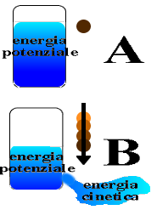
Quando il corpo è immobile (A) il serbatoio dell’energia potenziale è al massimo e l’e-nergia cinetica è nulla. Quan-do il corpo cade (B) l’energia potenziale diminuisce trasfor-mandosi in cinetica.
Stai attento, mimmo! Il terzo punto è quello più rappresentativo dell’energia potenziale. Infatti, esistono altre forme di energie che soddisfano il primo ed il secondo punto ma non il terzo che non sono assolutamente dei potenziali! Pensa ad esempio alla forza di attrito: essa non è legata al movimento (non dipende dalla velocità dell’oggetto); produce Lavoro anch’essa, come la gravità o una molla; ma non recupera l’energia spesa quando un corpo torna al punto di partenza! Infatti, se esegui un giro completo, l’energia persa per attrito non la recuperi più: essa se ne è andata via completamente. In questo caso diciamo che l’attrito ha fatto Lavoro ma che esso non è associato ad alcuna energia potenziale.

Un semplice disegno dell’energia
Per nostra comodità, cerchiamo di farci un semplice schema visivo del rapporto fra energia potenziale, cinetica e Lavoro. Io spesso immagino l’energia come un liquido: quello potenziale è contenuto in un serbatoio chiuso, quello cinetico è il liquido che è uscito dal serbatoio, il Lavoro è il fiotto di liquido che sta uscendo. Quando voglio creare del movimento, apro il serbatoio e lascio scorrere il liquido (genero Lavoro): il serbatoio si svuota quando il liquido (cioè l’energia potenziale) esce aumentando la pozza d’acqua all’esterno (cioè l’energia cinetica). Quando invece voglio fornire energia potenziale (caricare il serbatoio) raccolgo il liquido dall’esterno (energia cinetica) e lo infilo dentro: in questo modo il Lavoro è opposto a prima (il fiotto d’acqua entra invece di uscire) e il serbatoio si riempie a spese del liquido che prima giaceva all’esterno.

